Социальную сеть X (ранее Twitter)* запретили в Бразилии
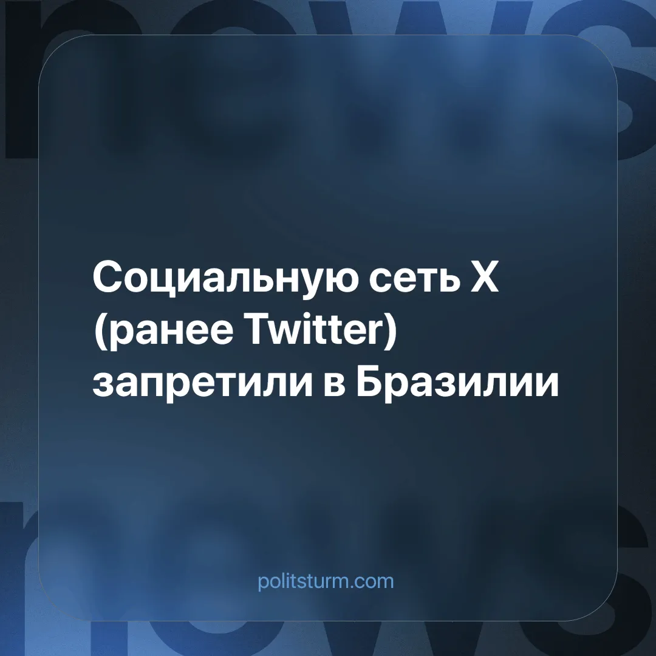

Оригинальная статья
2024-09-13
3 мин. на чтение

Социальная сеть X (ранее известная как Twitter)*, принадлежащая Илону Маску, была заблокирована в Бразилии единогласным решением Федерального верховного суда (STF). Решение было принято судьей Александром де Мораесом после того, как Маск не назначил нового законного представителя в стране. Сеть подверглась критике за отказ сотрудничать в борьбе с аккаунтами, распространяющими дезинформацию.
Во времена правления Жаира Болсонару Бразилия столкнулась с настоящей «пандемией» фейковых новостей [1], проблема которой сохраняется до сих пор. Многие правые избиратели активно распространяли дезинформацию, что привело к серьёзным негативным последствиям.
Одним из наиболее ярких примеров является то, как страна боролась с антипрививочными движениями. Президент Болсонару неоднократно выступал в защиту утверждений, распространённых в фейковых новостях, таких как поддержка использования гидроксихлорохина в качестве средства раннего лечения коронавируса [2], несмотря на отсутствие доказательств его эффективности.
Для справки, пандемия коронавируса унесла жизни 713 026 человек в Бразилии [3].
Александр де Мораес приказал заблокировать несколько правых аккаунтов в X, обвинённых в распространении дезинформации и находящихся под расследованием. В ответ на это Илон Маск заявил следующее:
«Свобода слова — основа демократии, а неизбранный псевдосудья в Бразилии разрушает её в политических целях»*.
Илон Маск лицемерно заявляет о защите «свободы слова», одновременно блокируя аккаунты, которые ему не нравятся [4] или которые его критикуют [5]. На самом деле, он никогда не поддерживал подлинную свободу выражения мнений. Как и многие другие, он использует этот принцип как оправдание для своей свободы высказываний, но быстро отступает от него, когда сталкивается с мнением или критикой, которые ему не по душе.
Маск также не выполнил требование о назначении нового законного представителя в Бразилии, что привело к блокировке платформы в стране. Кампания против правых в интернете активизировалась после неудавшейся попытки переворота правыми избирателями в январе 2023 года, организованной через соцсети и основанной на фейковых новостях.
Активы компании Starlink, принадлежащей Маску, также были заморожены до тех пор, пока она не выполнила распоряжение судьи о блокировке X в Бразилии. Изначально компания сопротивлялась и заявила, что не будет подчиняться, но позже изменила своё решение [6].
STF не является левым или прорабочим трибуналом. Это стало ясно, когда суд проголосовал за приостановку конституционных обязательств по минимальному финансированию здравоохранения [7]. Маск демонстрирует защиту свободы слова не так непоколебимо, как это преподносится. Он неоднократно выполнял запросы о цензуре и изменял X в соответствии с местными законами. «Под „свободой слова“ я подразумеваю лишь то, что соответствует закону», — заявил он в интервью CNN [8].
Маск, похоже, сам решает, когда быть «защитником свободы слова», а когда подчиняться «репрессивным диктаторам», в зависимости от обстоятельств и своей выгоды. Наказание западных миллиардеров за несоблюдение национальных законов не решает проблему иностранного влияния. Бразилия стремится решить конкретные вопросы с правыми аккаунтами, но её проблема заключается не только в борьбе с капитализмом, шовинизмом, расизмом или фашизмом. Запрет X не является серьёзной попыткой борьбы с правыми или освобождения от иностранного вмешательства. Даже когда бразильское правительство дистанцируется от западного империализма, оно укрепляет связи с Китаем (о чём мы уже писали ранее).
Наказание западного миллиардера не избавит страну от чужого влияния. Чтобы рабочий класс Бразилии действительно мог определять свой путь, свободный от влияния как иностранных, так и национальных капиталистов, он должен построить сильное и рационально спланированное социалистическое государство. Эту задачу может решить только действительно революционная коммунистическая партия.
Когда мы говорим о свободе печати или свободы слова, всегда нужно задаваться вопросом: «Для кого и для чего?» Сегодня общество громко заявляет о свободе слова, но можем ли мы утверждать, что эта свобода существует для трудящихся масс, если все новые платформы и соцсети принадлежат миллиардерам? Это свобода только для капиталистов. Истинная свобода слова и печати возможна только тогда, когда эти платформы принадлежат рабочим и служат их интересам.
«Буржуазия понимала под свободой печати свободу издания газет богатыми, захват прессы капиталистами, на деле приводивший повсюду во всех странах, не исключая и наиболее свободных, к продажности прессы.
Рабочее и крестьянское правительство под свободой печати понимает освобождение прессы из-под гнёта капитала, переход в собственность государства бумажных фабрик и типографий, предоставление каждой группе граждан, достигающей известной численности (например, 10 000), равного права на пользование соответственной долей запасов бумаги и соответственным количеством типографского труда». — В.И. Ленин, ПСС., т. 35, с. 51
В социалистическом государстве социальные сети и другие новостные источники будут свободны от капиталистического влияния, которое подрывает права трудящихся и национальный суверенитет. Это будет пространство, где люди смогут общаться без постоянного вмешательства рекламы, дезинформации и сбора данных частными компаниями, которые используют эти данные для получения прибыли или в своих интересах против пользователей.
Присоединяйтесь к Политштурму и помогайте создавать коммунистические партии, способные привести к построению социалистического общества.
Источники:
[1] BdF — «Пандемия фейковых новостей затрудняет борьбу с коронавирусом в Бразилии, предупреждают эксперты» от 30 октября 2021 г.
[2] BBC* Brasil — «История Болсонару с гидроксихлорохином в 6 пунктах: от твитов Трампа до индекса потребительских цен ковида» от 21 мая 2021 г.
[3] Brazilian Ministry of Health — «Коронавирус в Бразилии» от 2 сентября 2024 г.
[4] The New York Times — «Twitter заблокировал более 25 аккаунтов, отслеживающих частные самолеты миллиардеров» от 14 декабря 2022 г.
[5] Forbes — «Илона Маска обвиняют в «затыкании своих критиков», поскольку X отстраняет журналистов» от 9 января 2024 г.
[6] The Guardian — «Starlink Илона Маска уступает запрету Бразилии на X» от 04 сентября 2024 г.
[7] Agência Brasil — «Баррозу подтверждает решение приостановить работу национального уровня сестринского ухода» от 09 сентября 2022 г.
[8] CNN — «Илон Маск заявил, что у Twitter «нет реального выбора» в отношении запросов правительства на цензуру» от 29 мая 2023 г.
*Доступ к ресурсам BBC и X (ранее Twitter) ограничен на территории РФ по требованию РКН.

Оригинальная статья

